Тема 2.5. Имя числительное как часть речи.
29 Лексико-грамматические разряды имен числительных: количественные, порядковые, собирательные. Типы склонения имен числительных. Лексическая сочетаемость собирательных числительных.
30 Практическая работа. Правописание числительных. Возможности использования цифр.
Цель: научить правильному употреблению числительных в устной речи и развивать навыки правописания имен числительных.
Задачи: 1) Образовательные:
-повторить изученные сведения об имени числительном (общее грамматическое значение, морфологические признаки, синтаксическая функция);
-отрабатывать умения оценивать речь с точки зрения соблюдения основных морфологических норм числительных, правильно употреблять числительные в устной речи;
-продолжить работу по формированию навыков правильного написания числительных.
2) Воспитательные:
-воспитывать внимание к слову;
-содействовать воспитанию культуры общения через работу в парах, группах; воспитывать кооперативные компетенции учащихся;
-развивать познавательные интересы и познавательную активность учащихся.
3) Развивающие:
-развивать логическое мышление учащихся,
-развивать умение ставить задачи, находить пути их решения и анализировать результаты, делать выводы;
-способствовать развитию устной монологической речи, внимания к собственной речи и речи окружающих, совершенствовать культуру речи учащихся.
Планируемые результаты: учащиеся знают нормы употребления имени числительного (виды числительных, склонение числительных); правильно употребляют в речи и склоняют числительные для обозначения количества предметов, порядка их при счёте; владеют орфографическими нормами русского литературного языка.
Реализация ключевых ОК:
ОК 04. Эффективно взаимодействовать и работать в коллективе и команде
ОК 05. Осуществлять устную и письменную коммуникацию на государственном языке Российской Федерации с учетом особенностей социального и культурного контекста

Тип урока: комбинированный, практическая работа.
Методика: наблюдение над языковыми фактами, блиц-опрос, лингвистическая разминка, выполнение практических упражнений, самостоятельная исследовательская работа в группах, лингвистическая задача, работа с текстом, тестирование.

Оборудование: компьютер, мультимедийный проектор, раздаточный материал с заданиями, карточки для групповой работы,

Эпиграф к уроку: «Числа - и есть тот бог, который правит миром». (Пифагор).

План урока:
- Организационный момент. 2*
- Вступительное слово учителя и постановка цели и задач урока (мотивация к учебной деятельности). 3*
- Актуализация знаний и проверка уровня владения базовыми умениями по данной теме у учащихся:
а) лингвистическая разминка 3*;
б) блиц-опрос 3*;
в) исследовательская работа (в группах) (построение проекта выхода из затруднения) 20*.
г) лингвистическая задача, работа с текстом (выявление места и причины затруднения) 12*;

4. Практическая работа .Закрепление знаний, развитие умений и навыков.
а) практические упражнения (реализация построенного проекта и первичное закрепление во внешней речи) 25-30*;
б) тестирование по теме (самостоятельная работа со взаимопроверкой по эталону);5-8*
в) «Занимательная грамматика» : занимательные задания (задачи, ребусы и пр.) – при наличии времени.
5. Подведение итога уроков. Рефлексия. Домашнее задание.5*
Ход урока
- Организационный момент 2*
-Проверьте, пожалуйста, готовность рабочих мест. Сегодня на уроке нам предстоит поработать с достаточно сложным и разнообразным материалом, вы будете работать в парах, в группах, поэтому я призываю быть вас предельно внимательными, собранными, активными, культурными в общении.

II. Вступительное слово учителя и постановка цели и задач урока 3*
-Прочитайте выразительно эпиграф к уроку: «Числа - и есть тот бог, который правит миром». (Пифагор).
-Как вы понимаете это высказывание Пифагора? Согласны ли вы с ним?
(В жизни мы очень часто сталкиваемся с числами).
- Цифры окружают нас всюду. Мы привыкли их видеть в столбцах газет и журналов, слышать о них по телевидению и радио. И тому, кто не умеет видеть за ними реальные факты, цифры могут показаться пустыми, ненужными знаками. Однако это не так. Цифра «говорит» с нами об очень многом: она «знает», сколько продукции сделал за день один рабочий и сколько в течение года новых библиотек, театров, школ открылось в стране. Она «знает», сколько ребят учится в школах. Цифра как беспристрастный свидетель рассказывает о том, что в Санкт-Петербурге 245 мостов, что скворец, чтобы накормить птенцов, должен принести корм за день около 200 раз, что мировой рекорд аппетита принадлежит китам, которые за сутки поедают 510 тонн планктона, а детеныш синего кита выпивает в день 580 литров материнского молока. Делопроизводитель за рабочий день способен обработать до 200 страниц документации.
Цифры играют огромную роль в нашей жизни. Мы постоянно сталкиваемся со счетом. Сегодня урок будет посвящен числительным.
-На ваш взгляд, чем мы с вами будем сегодня заниматься на уроке? Над чем будем работать? Попытайтесь сформулировать задачи нашего занятия.
(Выслушиваются ответы-предположения учащихся).
-Кто-то из великих сказал: “Хочешь понравиться – умей владеть родным языком”. Сегодня на уроке вы будете, опираясь на изученные сведения об имени числительном, учиться грамотно употреблять имена числительные в речи, соблюдая морфологические нормы, и правильно писать числительные. Тема нашего урока – «Имя числительное как часть речи». (записывают тему в тетрадь).

III.Актуализация знаний и проверка уровня владения базовыми умениями по данной теме у учащихся.

а) Лингвистическая разминка 2-3*
-Чтобы вспомнить, как отличить имена числительные от других частей речи, имеющих числовое значение, проведем лингвистическую разминку: найдите в каждом ряду «лишнее» и мотивируйте свой выбор: (ряды слов записаны в раздаточном материале)
Трижды, втроем, третий, в-третьих;
Два, удвоить, двое, второй;
Одиночество, один, одиночка, единица, единство;
Четверо, четыре, четвертый, четверка.
(Выполняя упражнение, учащиеся вспоминают грамматические значения частей речи в сравнении с именами числительными, формулируют общее грамматическое значение имени числительного. Вспоминают, что имена числительные можно записать цифрами и словами, а другие части речи – только словами).

б) Блиц-опрос 3*
-Дома вы должны были повторить теоретические сведения о числительных по учебнику (с.74). Я предлагаю блиц-опрос, который поможет нам вспомнить и охарактеризовать разряды числительных, особенности числительных по структуре (При ответе на вопросы учащиеся могут пользоваться учебником).
(По ходу дальнейших вопросов-ответов можно зарисовать опорную схему, отражающую разряды числительных)
-На какие две группы делятся числительные?
(Если учащиеся затрудняются с ответом, то учитель приводит примеры для анализа и сравнения языкового материала: три человека - третий по списку; 25 подарков – двадцать пятый год)
-Приведите примеры количественных и порядковых числительных.
-Назовите разряды количественных числительных (целые, дробные, собирательные).
(Если учащиеся затрудняются с ответом, то учитель приводит примеры для анализа и сравнения языкового материала: два - две целых одна вторая - двое).
-Приведите примеры.
-Чем отличаются простые числительные от составных? Приведите примеры.
-Что вы должны знать, чтобы не допустить ошибок в употреблении числительного в устной речи, в написании числительного? (Необходимо знать, что в устной речи числительные надо склонять, необходимо знать, как склоняются числительные, знать правила правописания числительных).

в) Групповая исследовательская работа 20*
-Чтобы вспомнить особенности склонения числительных и употребления числительных в речи, мы проведем с вами небольшую групповую исследовательскую работу.
Групповая работа: студенты делятся на 3 группы (1 группа анализирует по тексту особенности склонения количественных числительных, 2 группа исследует особенности склонения порядковых числительных, 3 группа выполняет работу по анализу сочетаемости собирательных числительных в речи).
Карточка для 1 группы
Прочитайте текст, озаглавьте его в соответствии с темой. Выпишите словосочетания, в состав которых входят числительные. Объясните правописание числительных. Определите разряд числительных и падеж. Проанализируйте и сделайте вывод об особенностях склонения количественных числительных.
Самая высокая гора Японии – вулкан Фудзияма – для жителей этой страны еще и национальный символ. О Фудзияме слагают песни и стихи, она запечатлена на картинах многих художников.
Фудзияма – это потухший вулкан. Он расположен всего в девяност… километрах от Токио. Последнее извержение его происходило в тысяча сем…сот семидесятом году. Сейчас кратер вулкана глубиной более двухсот двадцати метров почитают как святыню. Каждый японец считает своим долгом хоть один раз побывать на священной горе. До отметки на высоте двух тысяч п…тисот метров можно доехать на машине, но оставшиеся тысячу двести метров каждый должен пройти пешком. За субботу и воскресенье на вулкан поднимаются до вос…мидесяти тысяч человек.
(По материалам «Я познаю мир. Чудеса природы»)

Карточка для 2 группы
Прочитайте текст, озаглавьте его в соответствии с темой.Найдите словосочетания, в состав которых входят числительные, выпишите в тетрадь 2-3 словосочетания. Объясните правописание числительных. Определите разряд числительных и падеж. Проанализируйте и сделайте вывод об особенностях склонения порядковых числительных.
Город-крепость Пенза основан в одна тыс…ча шест…сот шест…десят треть…м году при царе Алексее Михайловиче как форпост на юго-восточной окраине государства, которая была легкой и незащищенной добычей для степных кочевников. В мае одна тыс…ча шест…сот шест…десят треть…го года на реку Пензу с сотней казаков-черкас прибыл Юрий Ермолаевич Котранский «город строить». В одна тыс…ча шест…сот шест…десят пятом году население города составляло около трех тысяч… трехсот человек. Долгие годы крепость Пенза служила надежным заслоном от кочевников – кубанцев и ногайских орд. Нападению кочевников Пенза подвергалась в одна тысяча шест…сот шест…десят восьмом, одна тысяча шест…сот вос…мидесятом и одна тысяча сем…сот сем…надцатом годах, но овладеть крепостью им ни разу не удалось. В качестве благословения новопостроенного города царь Алексей Михайлович пожаловал Пензе икону Казанской Божьей Матери, которая почиталась чудотворной. Икона и по сей день является главной святыней Пензы.
(По материалам сайта администрации г. Пенза)

Карточка для 3 группы
Следуя предлагаемой инструкции, проанализируйте языковой материал и определите условия сочетаемости и несочетаемости собирательных числительных с именами существительными.
I.
- трое солдат, двое мужчин, пятеро сыновей, трое сирот;
- четверо ребят, семеро молодых людей;
- трое суток, двое саней;
- семеро козлят, шестеро зайчат
II. обоих братьев, у обоих окон;
обеих сестёр, обеими руками
III. трое волков, четверо кошек;
двое подруг, семеро студенток

Инструкция.
1. Работая с пунктом I, определите род существительных, с которыми употреблены собирательные числительные.
2. Подчеркните существительные, у которых не удалось определить род. Почему? Могут ли они иметь форму ед. числа?
3. Определите, одушевлённые или неодушевлённые имена существительные в сочетании с собирательными числительными. Сделайте вывод.
4. Обратите внимание на пункт III. Стоящий напротив перечёркнутый кружок означает, что собирательные числительные не сочетаются с данными существительными. С какими существительными не сочетаются?
5.В пункте II даны числительные оба-обе, в чём заключается их особенность в сочетании с существительными?
6. Составьте таблицу сочетаемости и несочетаемости собирательных числительных с именами существительными.
В итоге данной работы должна получиться таблица о сочетаемости и несочетаемости собирательных числительных с именами существительными.
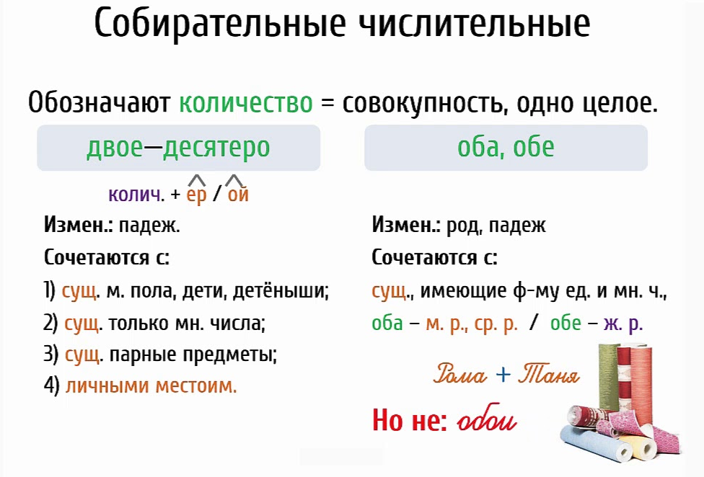
Подведение итогов работы по предложенному исследованию.
-Сделайте вывод: от чего зависит особенность склонения числительных?
-В чем особенность склонения числительных разных разрядов?
- Что нужно знать при употреблении собирательных числительных в речи?
-Как нам избежать грамматических ошибок, связанных с употреблением имен числительных в речи? (знать правила сочетаемости-несочетаемости собирательных числительных с существительными, помнить про особенности склонения разных разрядов числительных)

Г) Закрепление знаний, развитие умений и навыков.12*

- Лингвистическая задача с 22 сутками. Все обстоит благополучно, пока перед нами сочетания 20 (двадцать) суток, 21 (двадцать одни) сутки. Но стоит добавить еще одни сутки, и мы окажемся в трудном положении. Как же сочетать числительное 22 и существительное “сутки”?
(При соединении составного числительного, оканчивающегося на два, три, четыре, с существительными, имеющими только формы множественного числа (сутки, сани, ножницы), возникает синтаксическая несочетаемость: нельзя сказать ни “двадцать два суток”, ни “двадцать две сутки”, ни “двадцать двое суток”. В подобных случаях, в зависимости от контекста, проводится или лексическая правка (замена слова, вставка другого слова), или грамматическая перестройка предложения (замена одной конструкции другой). Например: вместо “22 суток” можно сказать: двадцать два дня (если текст не связан с терминологическим употреблением слова сутки, например в истории болезни), в течение двадцати двух суток и т. п. Ср. в деловом стиле: двадцать две штуки ножниц; приобрести сани в количестве двадцати двух штук).

2.Работа с текстом (работа в парах) (текст дан в раздаточном материале).
- Расположите предложения так, чтобы получился текст. Озаглавьте текст в соответствии с темой. Прочитайте полученный текст, не забывая об особенностях склонения числительных. Объясните написание слова «семидневная». Выполните синтаксический разбор третьего предложения в получившемся тексте, составьте схему данного предложения.
- Они наблюдали на звездном небе движение 5 планет, которые вместе с солнцем и луной составляли 7 небесных светил.
- Так возникла семидневная неделя, которая перешла ко многим другим народам и дошла до нас.
- Примерно 4 тысячи лет тому назад у древних народов, находившихся на территории современного Ирака, были уже первые астрономические познания.
- Древние ученые заметили, что лунный месяц равен 28 суткам, и разделили его на 4 равные части с тем, чтобы каждый из 7 дней посвящать одному из 7 божеств. (3,1,4,2)

-Было ли вам трудно прочитать данный текст с числительными? Как вы думаете, почему?
(В тексте встречались в основном простые числительные).
Итог урока: повторили морфологические признаки ИЧ, вспомнили грамматические, синтаксические особенности ИЧ, работали над исправлением речевых и грамматических ошибок.

Урок 2 Практическая работа 45*
Содержание работы: правописание числительных. Возможности использования цифр. Числительные и единицы измерения в профессиональной деятельности.
Инструкция к практической работе.
На рабочем листе выполнить упражнения в соответствии с заданиями. Тестовая работа оценивается по пятибалльной шкале.
Задание 1. 7-10* Переписать предложения, записывая числительные словами, ставя существительные в нужную форму.
Государственная казна пополнилась еще 778000 (рубль).
Стипендии были выплачены 2551 (студент).
Письмо датировано 1831 (год).
Потери составили более 843 (килограмм).
В порт вошел теплоход с 2586 (пассажир).
Я побывал в Париже в 2002 (год).
Задание 2. 4-6*
- Образуйте от сочетаний и запишите сложные прилагательные:
1 ½ километра, 3 этажа,
¼ финала, 587 лет.

Задание 3.«Тренинг начинающего редактора» 6*
- Исправьте ошибки в употреблении числительных. Отредактированный вариант запишите.
- В Москве более восемьсот уличных часов. 2) Около триста миллионов лет назад наша Земля была совсем не такой, как теперь. Некоторые деревья достигали почти сорок метров. 3) Первые микроскопы давали увеличение до двести семьдесят раз, а современные световые микроскопы — до три тысячи шестьсот раз.
Задание 4.«Тренинг начинающего диктора» 6*
- А теперь задание усложняется: вам необходимо прочитать и записать предложения с составными числительными, соблюдая морфологические нормы.
К 348 прибавить 95.
Из 575 вычесть 244.
К 3 ¼ прибавить 7 2/5.
Задание 5. Мини-тест 10*
-А сейчас вы выполните мини-тест, который позволит оценить, насколько вы овладели навыками правильного употребления числительных в речи, умеете оценивать речь с точки зрения соблюдения основных морфологических норм числительных.
1. Укажите пример с ошибкой в образовании формы числительного:
1) пятеро малышей
2) шестеро студенток
3) двое брюк
4) семеро козлят
2. Укажите пример без ошибки в образовании формы числительного:
1) трое подруг
2) десятеро зданий
3) четверо школьниц
4) двое саней
3.Укажите предложение с ошибкой в употреблении числительного.
1) Оба рояля стояли на сцене.
2) На обоих террасах стояли цветы.
3) Обоим такси путь был открыт.
4) Мы остались довольны обоими вестибюлями.
4. Укажите предложение с ошибкой в употреблении числительного.
1) Оба окна светились.
2) Отец гордился обоими сыновьями.
3) На обеих партах лежали книги.
4) Это событие состоялось в начале тысячи восьмисот четвертого года.
5.Найдите предложение, в котором правильно употреблено числительное.
1)Жил Святослав девяноста лет.
2) Не хватает девяноста рублей.
3) Я прочитал книгу с двумястами тридцати восьмью страницами.
4) Прибыл поезд с тремястами пятидесяти шести пассажирами.
6. Укажите пример без ошибки в образовании формы числительного:
1) обеими руками
2) обоими сёстрами
3) двое студенток
4) обоих подруг.
7. Укажите пример с ошибкой в образовании формы числительного:
1) трое лошадей
2) пятеро телят
3) двое очков
4) четверо студентов
8.Укажите предложение с ошибкой в употреблении числительного.
1) Мы остались с пятьюстами рублями.
2) Отец один вспахал двадцать гектаров земли.
3) Трое медведей нежились под лучами весеннего солнца.
4) У отца было двое сыновей и три дочери
Правильные ответы:
1-2 5-2
2-4 6-1
3-2 7-1
4-4 8-3
Критерии: 1 балл за правильный ответ. 8 б. -«5», 7 б. -«4», 6-5 б.- «3», 4 и менее – «2».
Проходит взаимопроверка в парах.2*
Задание 6. Ребус 3-5*
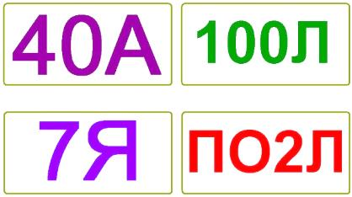
V. Рефлексия. Подведение итога урока. Выставление оценок.3- 5*
Итак, урок подошёл к концу, подведём итоги.
-Что сегодня повторили?
-Какое исследование и зачем проводили?
-Чему учились, выполняя задания?
(Правильно употреблять числительные в устной речи, правильно писать числительные, видеть, слышать и уметь исправлять грамматические ошибки, связанные с нарушением морфологических норм числительных).
- Для чего вам необходимы эти умения? Где эти знания можете применить?
-Прав ли автор нашего эпиграфа к уроку? Почему?

VI. Домашнее задание. Записать в тетради 10 пословиц и поговорок с числительными. 1*

